Демографическая пирамида России
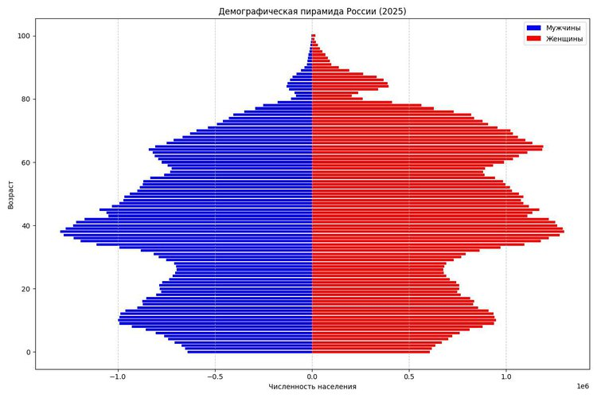
Рис.1 — демографическая пирамида от 19 сентября 2025 г.

Показатель разбиения демографической пирамиды.
В структуре населения России ярко выражены демографические колебания как по возрастам, так и по полу. Преобладают взрослые и пожилые люди. Средний возраст составляет около 41 года. При этом у мужчин данный показатель – 38 лет, у женщин – 43 года.
Основной показатель: Возраст населения
Дополнительные показатели: Половая принадлежность, численность населения в каждой возрастной группе

Цель составления демографической пирамиды
Основная цель: Визуализация возрастно-половой структуры населения
Аналитические цели:
- анализ демографической ситуации страны;
- прогнозирование социально-экономического развития;
- планирование социальных программ (образование, здравоохранение, пенсионная система);
- выявление демографических волн (последствия войн, кризисов, всплесков рождаемости);

Вид декомпозиции демографической пирамиды
- Структурная декомпозиция - по возрастным группам и полу
- Статическая декомпозиция - на определенный момент времени

Уровни декомпозиции демографической пирамиды
Всего уровней декомпозиции: 3
Уровень | Название уровня | Критерии разбиения
Уровень 1 | Половая структура | Пол населения (мужчины/женщины)
Уровень 2 | Возрастные группы | Крупные возрастные категории (0-14, 15-64, 65+)
Уровень 3 | Годовые группы населения | Однолетние или пятилетние возрастные интервалы

Порядок построения демографической пирамиды
Метод построения: "Снизу вверх"
Сбор данных: получение данных переписи или текущего учета населения по полу и возрасту
Группировка по возрасту: разбиение на однолетние или пятилетние возрастные группы
Разделение по полу: разделение каждой возрастной группы на мужчин и женщин
Расчет долей: вычисление процентного соотношения каждой группы к общему населению
Визуализация:
- по оси X - численность или доля населения;
- по оси Y - возрастные группы (от младших к старшим снизу вверх);
- мужчины - слева от оси Y, женщины – справа.
Анализ: интерпретация формы пирамиды (прогрессивная, стационарная, регрессивная).

Критерии применяемые для разбиения
Критерий 1 уровня: биологический признак (пол);
Критерий 2 уровня: социально-демографический признак (трудоспособность);
Критерий 3 уровня: временной признак (год рождения/возраст).

